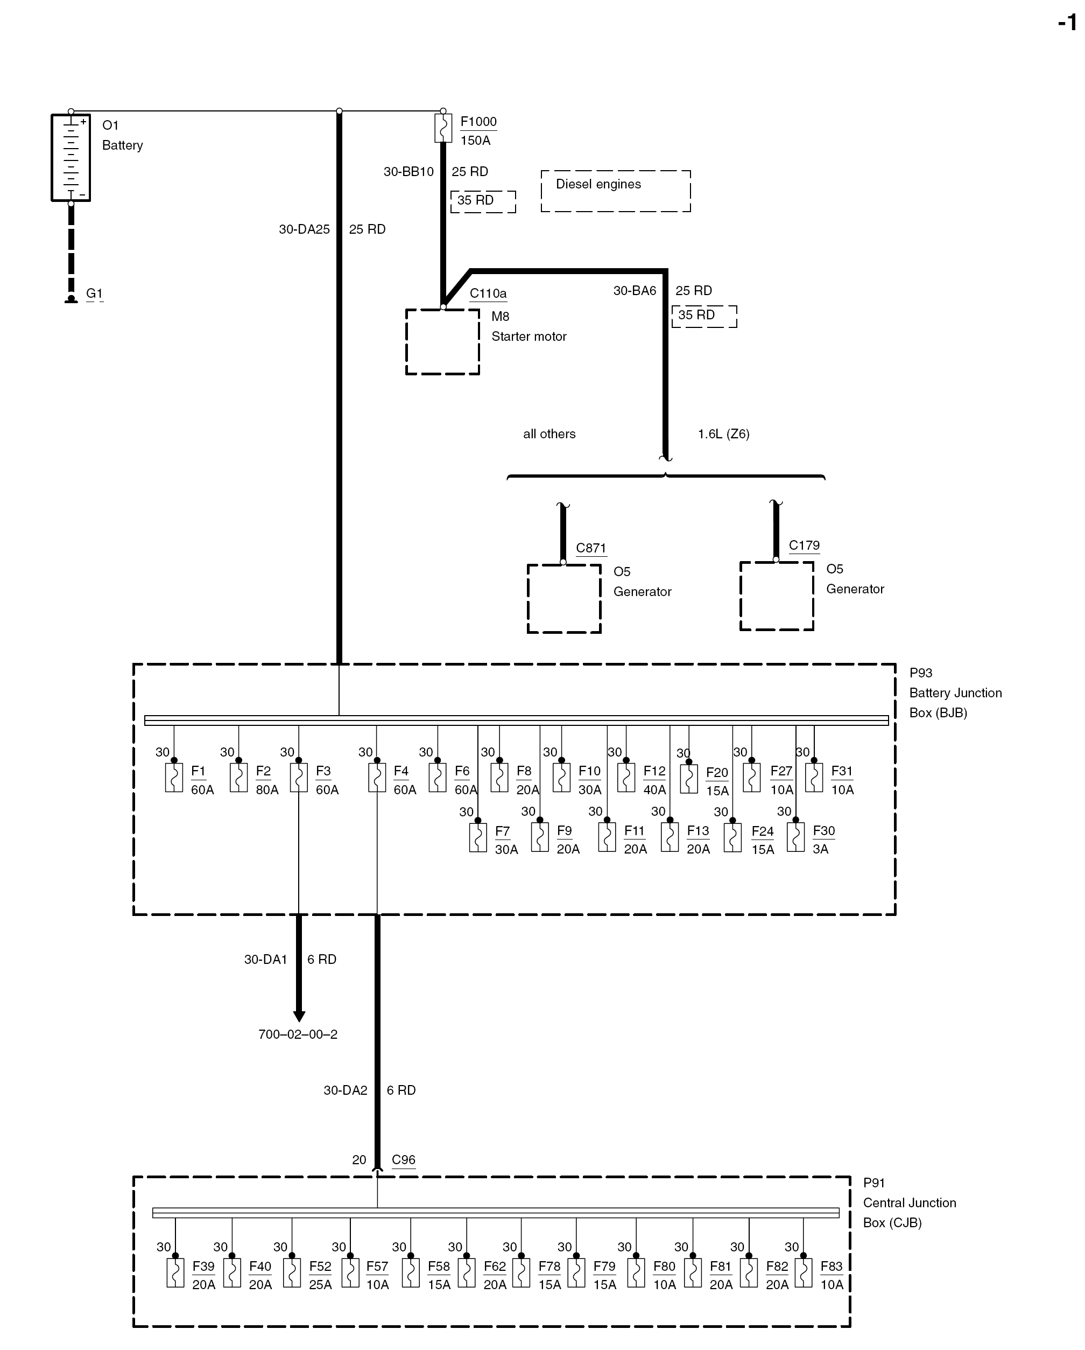
M8
起动马达
P91
中央接线盒
(CJB)
O5
发电机

P93
蓄电池接线盒
(BJB)
O5
发电机
O1
蓄电池

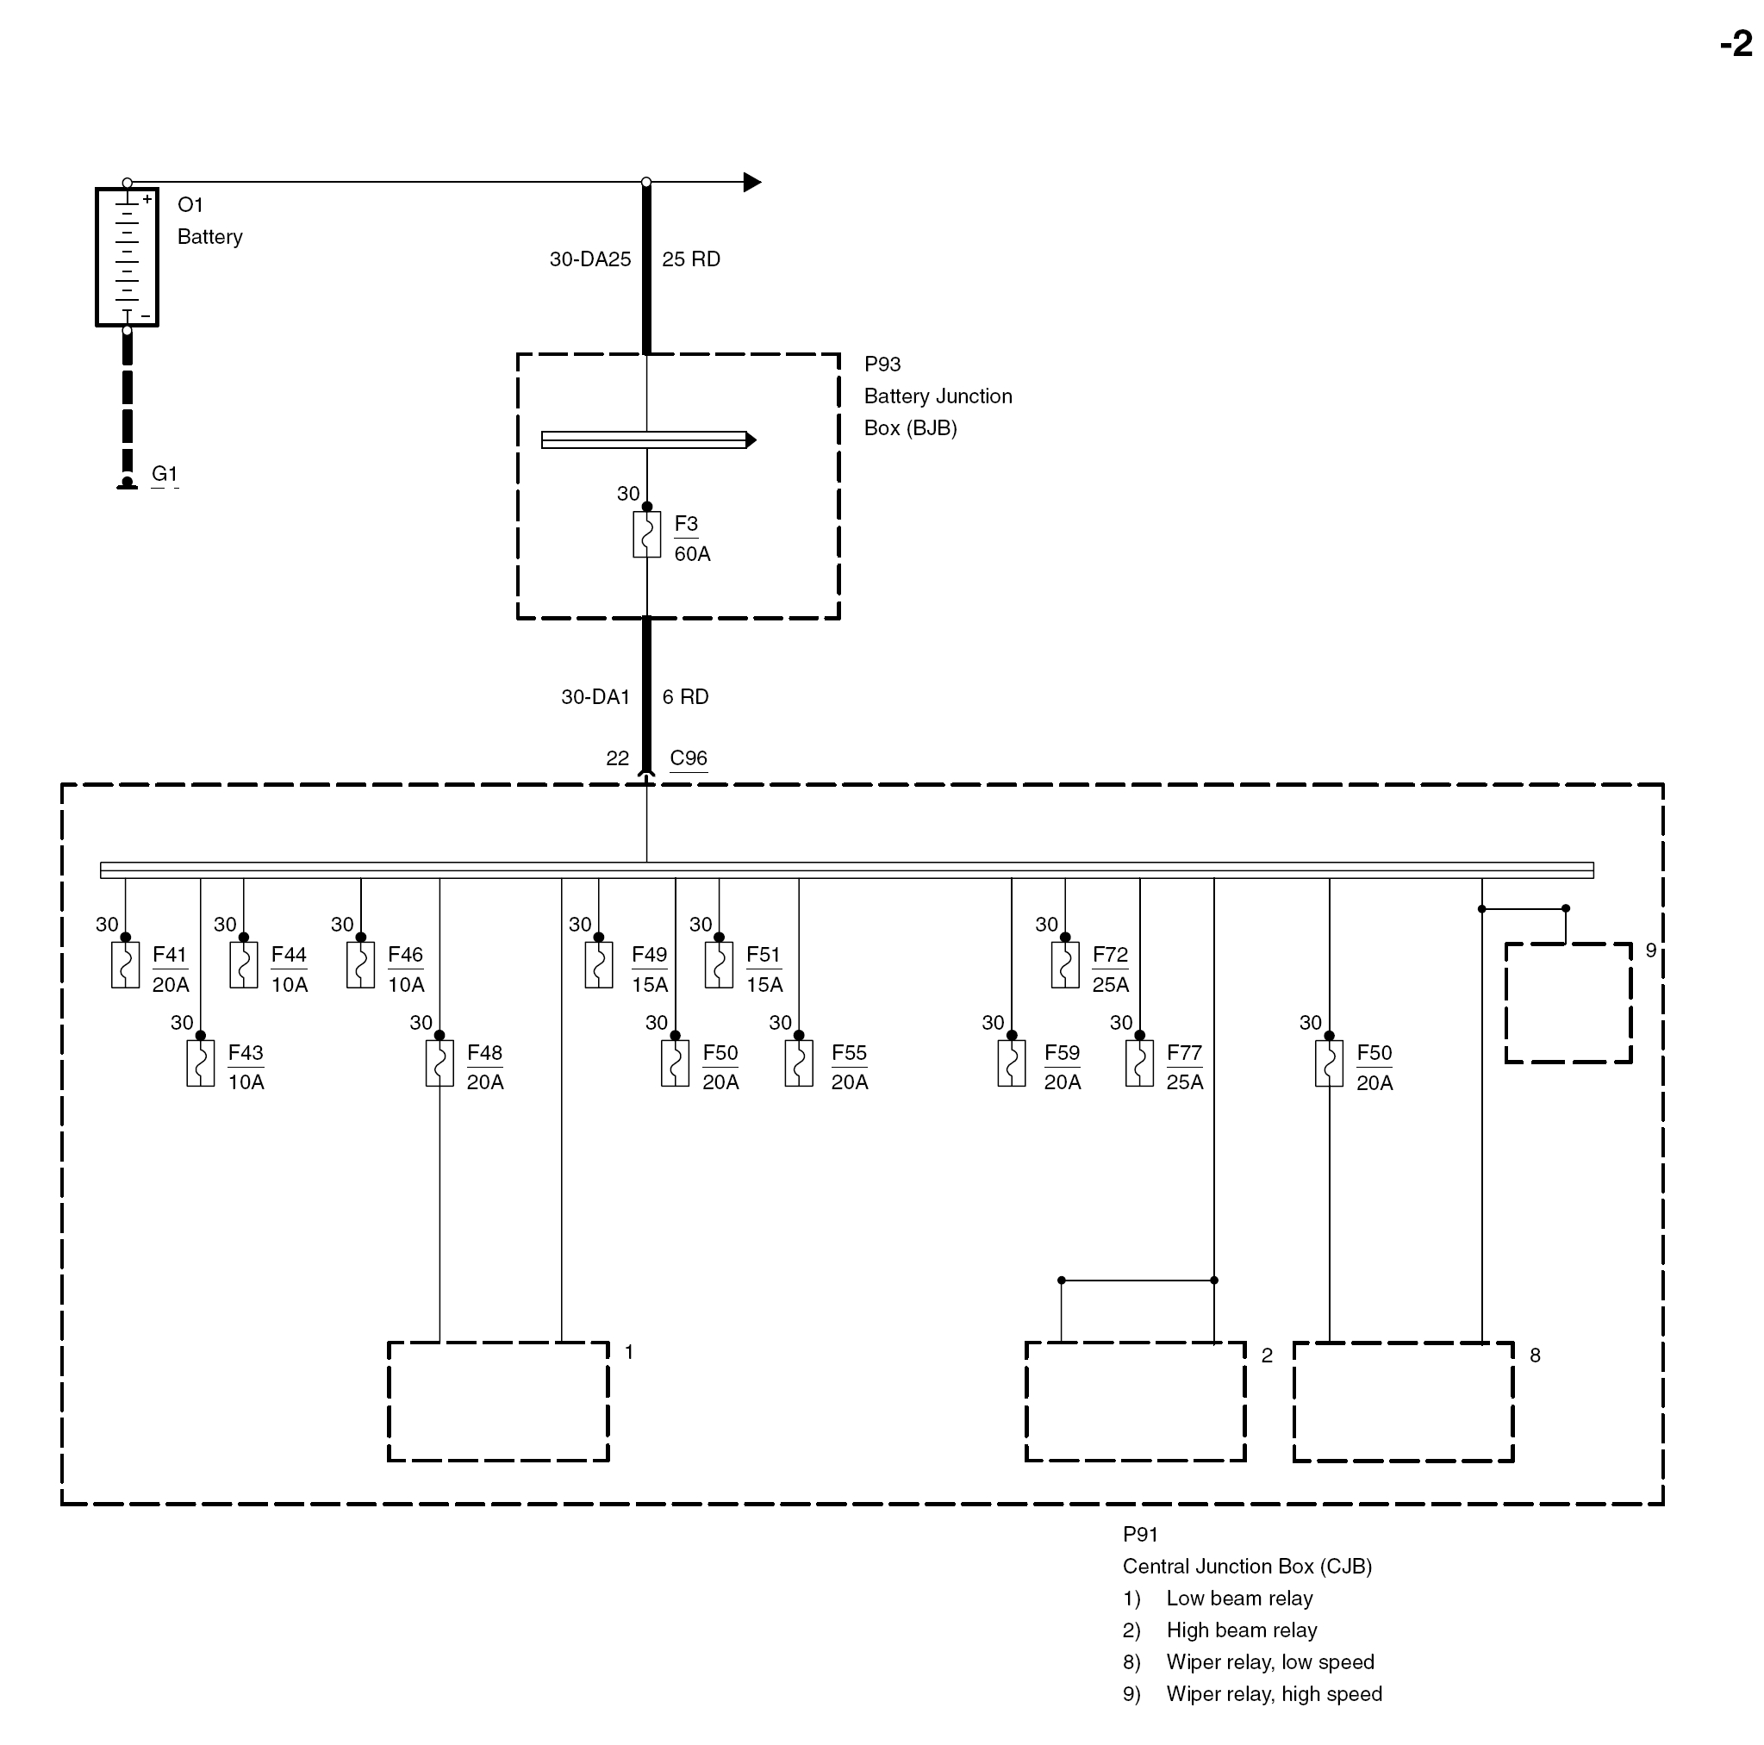
P91
中央接线盒(CJB)
1) 近光灯继电器
2) 远光灯继电器
8) 雨刷继电器，低速
9) 雨刷继电器，高速

O1
电瓶
P93
蓄电池接线盒
(BJB)

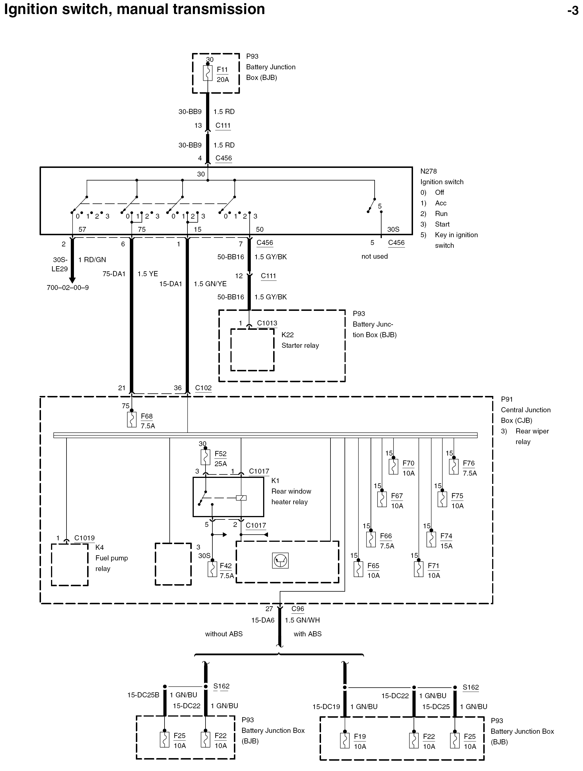
点火开关，手动变速箱
P93
蓄电池接线盒
(BJB)
P93
蓄电池接线盒
(BJB)

配备ABS
P93
蓄电池接线盒
(BJB)
P91
中央接线盒
(CJB)
3) 后雨刷继电器
K22
起动继电器
无配备ABS
K4
燃油泵
继电器
P93
蓄电池接线盒
(BJB)
N278
点火开关
0) 关闭
1) 配件
2) 运转
3) 起动
5) 钥匙点火开关

未使用
K1
后窗加热
继电器

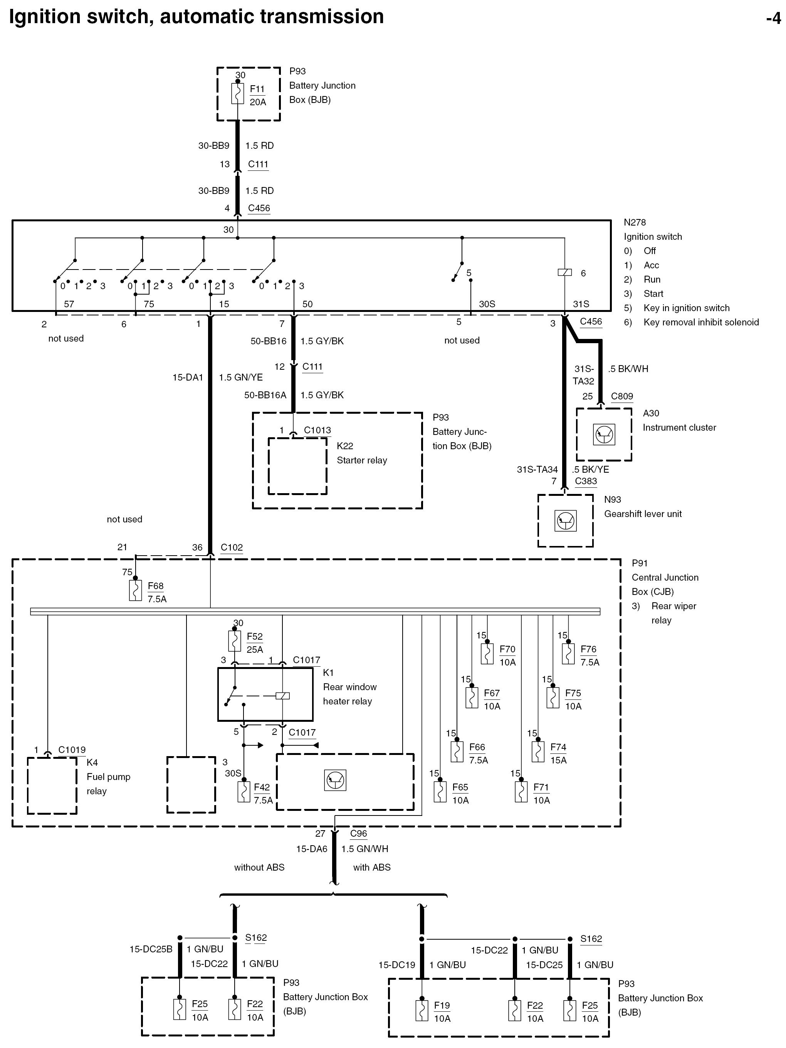
点火开关，自动变速箱
P93
蓄电池接线盒
(BJB)
N278
点火开关
0) 关闭
1) 配件
2) 运转
3) 起动
5) 点火钥匙开关
6) 钥匙拆除抑制电磁阀
未使用
未使用
未使用
A30
仪表板
N93
排档杆单元
P91
中央接线盒
(CJB)
3) 后雨刷继电器
P93
蓄电池接线盒(BJB)
K22
起动继电器
K1
后窗加热
继电器
K4
燃油泵
继电器
P93
蓄电池接线盒
(BJB)
配备ABS
P93
蓄电池接线盒
(BJB)
无配备ABS

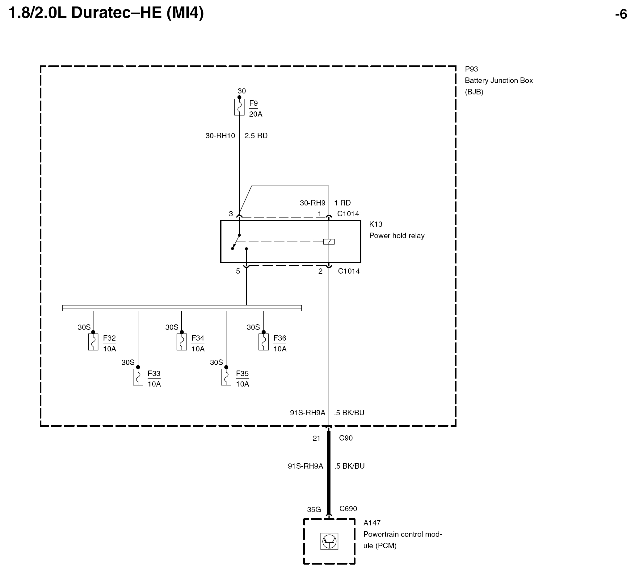
1.8/2.0L Duratec－HE (MI4)
P93
蓄电池接线盒
(BJB)
K13
电源保持继电器

A147
动力控制模块
(PCM)

-5

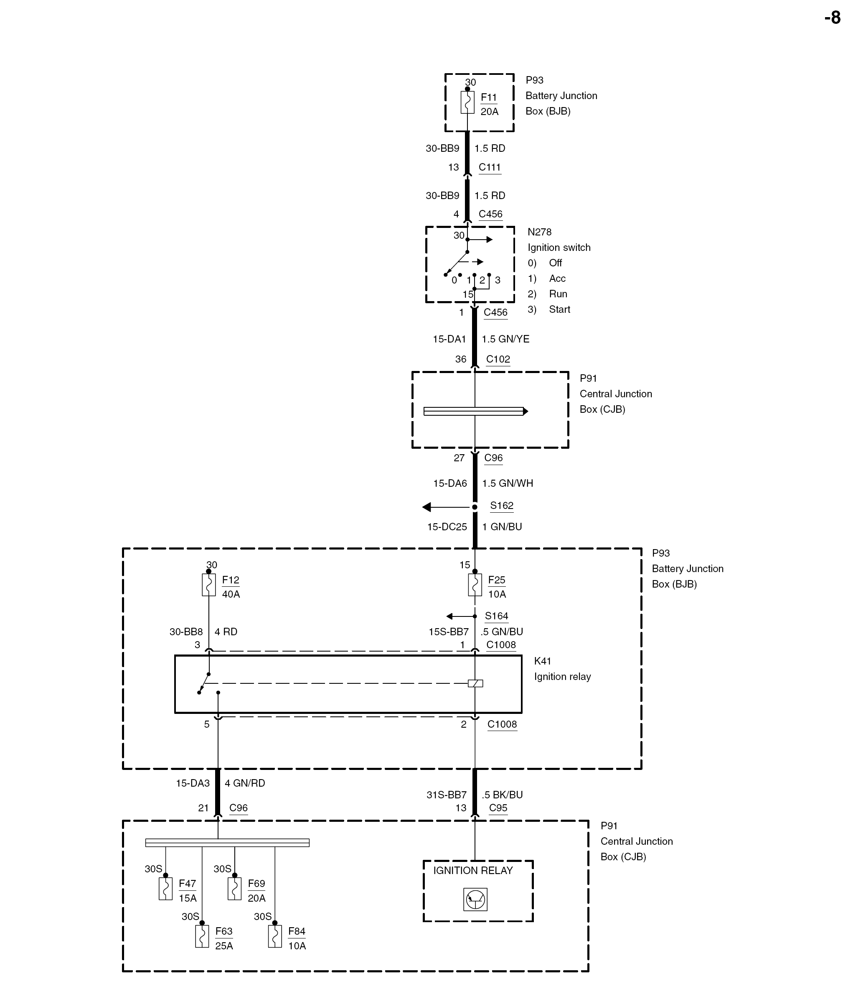
N278
点火开关
0) 关闭
1) 配件
2) 运转
3) 起动
K41
点火继电器
P93
蓄电池接线盒
(BJB)
C99
P91
中央接线盒
(CJB)
P93
蓄电池接线盒
(BJB)
P91
中央接线盒
(CJB)

-6
点火继电器

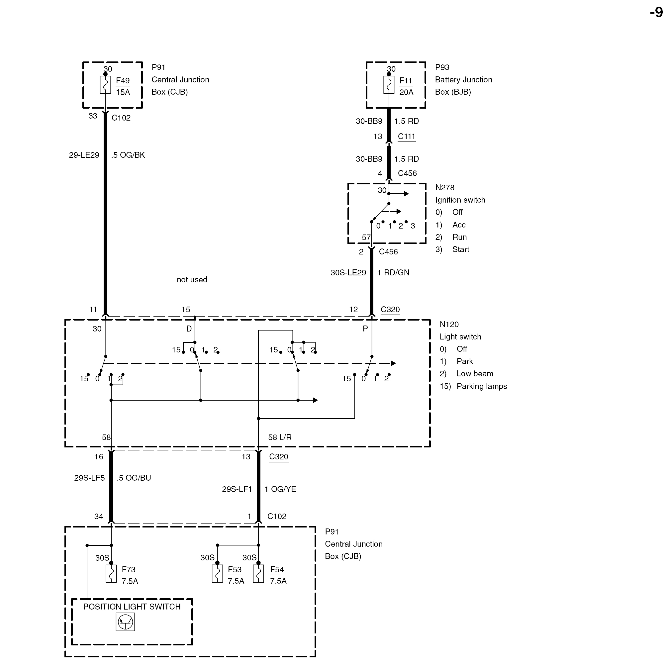
P91
中央接线盒
(CJB)
P93
蓄电池接线盒
(BJB)
未使用
N120
灯开关
0) 关闭
1) 驻车
2) 近光灯
5) 驻车灯
位置灯开关
N278
点火开关
0) 关闭
1) 配件
2) 运转
3) 起动
P91
中央接线盒
(CJB)

-7

